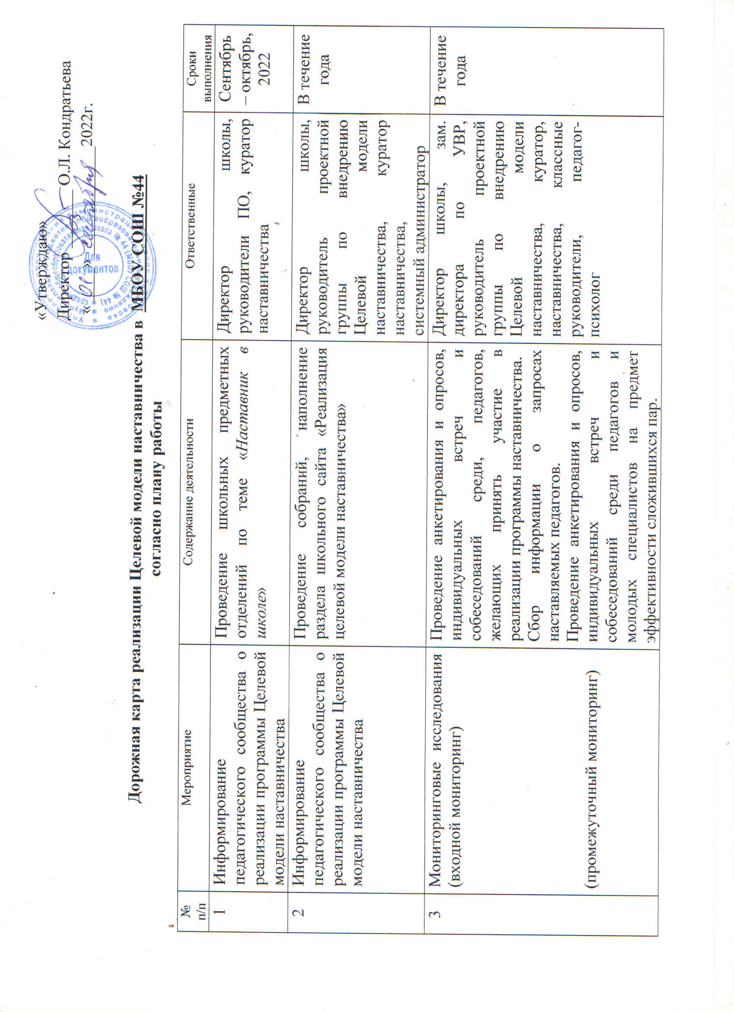

 | (итоговый мониторинг готовности к самостоятельной педагогической деятельности) | Проведение анкетирования и опросов, индивидуальных встреч и собеседований среди наставников и наставляемых педагогов на предмет эффективности проведенной работы, личной удовлетворенности по окончании периода наставничества
4 | Формирование базы данных наставляемых (молодых специалистов, молодых педагогов, вновь прибывших педагогов) | Анализ сведений, полученных в ходе мониторинговых исследований. Структурирование базы данных.  Корректировка базы данных. | Педагог-психолог, куратор наставничества | В течение года
5 | Формирование базы данных наставников | Закрепление наставнических пар в рамках формы наставничества «учитель-студент»  Закрепление наставнических пар в рамках формы наставничества «учитель-учитель | Директор школы, зам. директора по УВР, руководитель проектной группы по внедрению Целевой модели наставничества, куратор наставничества | В течение года
6 | Организация обучения наставников в различных формах, участие в конкурсных мероприятиях наставников и наставляемых | Своевременное информирование о проведении соответствующих мероприятий, поиск экспертов, обучающих организаций и площадок, мотивирование на участие в конкурсах для повышения педагогического мастерства. | Администрация школы, зам. директора по УВР, куратор наставничества, Педагог-психолог, социальный педагог | В течение года
7 | Мотивация и поощрение наставников и наставляемых | Формы работы продумывает образовательное учреждение:  Например (работа на доверии).  - отгулы;  - поощрения;  - стимулирующие выплаты;  - обобщение опыта работы и внесение его в Кейс передового опыта города Хабаровска  - другие формы….. | зам. директора по УВР, куратор наставничества, наставники и наставляемые | В течение года
8 | Подведение итогов | Сбор отчетов наставляемых, наставников, оформление итогов совместной работы;  Размещение на сайте МАУ «ЦРО» передового опыта работы наставнической пары;  Транслирование результатов целевой модели наставничества в педагогическом сообществе, широкой общественности посредством электронных ресурсов, СМИ;  Поощрение лучших образовательных организаций по работе с молодыми специалистами. | Директор школы, зам. директора по УВР, руководитель проектной группы по внедрению Целевой модели наставничества, куратор наставничества, системный администратор | Апрель – май 2023г.

